花蓮縣國福國民小學八十八學年度第一學期期末學習評量自然科學科試卷
一、是非題：20﹪ 五年甲班（ ）號姓名
1、（ ）我們可以從力圖上，觀察木塊是否會移動。
2、（ ）只要運用槓桿原理來做工作，就一定可以省力。
3、（ ）剪頭髮用的剪刀是支點在中間的工具，可以省力。
4、（ ）超距力和接觸力最大不同的地方是力的作用大小不同。
5、（ ）旗桿頂上的滑輪是定滑輪的一種。
6、（ ）我們可以利用等高線圖，來繪製地形剖面圖。
7、（ ）滑輪與輪軸都是運用槓桿原理的實用裝置。
8、（ ）以近距離來講，指南針放在不同的地方，所指的北方就不一樣。
9、（ ）使用滑輪組既能省力，又能改變用力的方向。
10、（ ）天花板上懸掛著電燈，同時受到兩個力的作用，所以才靜止不動。
二、選一選：20﹪
1、（ ）我面對北方時，我的右手邊是哪一方？（東方西方南方東北方）。
2、（ ）輪軸的中心相當於槓桿的哪一個地方？（抗力點施力點支點中點）
3、（ ）一般的情況下，一棵樹木的葉子較密的方位是再哪一方位？（東方西方南方北方）
4、（ ）定滑輪和動滑輪不同的地方是在哪兒？（用繩子拉動用滑輪操作滑輪的大小用力的
方向）。
5、（ ）能省力，但不能改變用力方向的是哪一種滑輪？（定滑輪動滑輪滑輪組輪軸）。
6、（ ）升降電梯裝置了哪一種工具既能省力又方便？（定滑輪動滑輪滑輪組輪軸）。
7、（ ）小車子受到橡皮筋和手的拉力，而靜止不動是什麼原因？（力的不平衡力的平衡作用
力的影響反作用力）。
8、（ ）從力圖中我們無法了解什麼？（用力的大小用力的方向物體運動的的方向物體的重
量）。
9、（ ）從側面看立體模型時，就是（地形剖面圖平面圖等高線地形圖分析圖）。
10、（ ）「小華站在郵局的前面」，此時哪一個是參考點？（小華郵局小華和郵局都是小華和
郵局都不是）。
三、想一想，再回答60﹪
- 開學後，有一天，級任魏老師要到你家做家庭訪問，他人在花蓮火車站打電話通知你，並請你告
訴他怎樣走才能到你家，你會說嗎？請你把告訴魏老師的方法寫出來。

- 生活中，很多東西都受到力的作用，例如：球為什麼會彈起來？那是什麼力？你知道嗎？還有力
的大小與球彈起的高度有什麼關係？請寫出來你告訴我。

3、日常生活中，你感受過哪些力？請寫出來告訴我。

4、歲末大掃除掃排水溝時，因為有水溝蓋擋著，我們想把它搬移，結果我們費了九牛二虎之力，一
動也不動，後來皓翊跟徐伯伯借來一根鐵棍，他一個人輕鬆的把蓋子搬開。請問他是運用何種道
理？
5、學校防治噪音工程正在施工，辦公大樓的三樓頂有一個鐵架，請問那是做什麼用？那它是運用什
麼原理呢？

6、定滑輪和動滑輪有什麼不同的地方？請寫出來。

7、下面的滑輪，各要用多少力？才能把重物舉起來。

（ ）公斤

（ ）
公斤
（ ）
公斤

20公斤 30公斤 30公斤
8、回答下列問題： 9、畫出剖面圖：
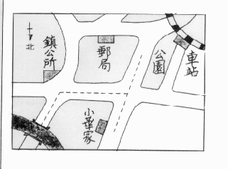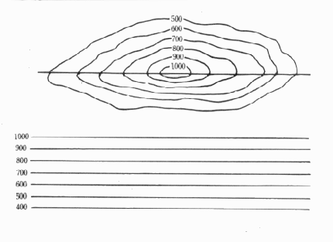
0 50 100公尺
從小華家到車站大約有多少公尺遠？  小華家在鎮公所的哪一方？

10、槓桿的另一邊要掛幾個砝碼，才能使槓桿平衡？（在掛鉤下面畫上砝碼） 